课程教学进度计划表

一、基本信息

|  |  |  |  |  |  |
| --- | --- | --- | --- | --- | --- |
| 课程名称 | 德语口语 | | | | |
| 课程代码 | 2025010 | 课程序号 | 1402 | 课程学分/学时 | 2/32 |
| 讲授教师 | 雷蕾 | 教师工号 | 24350 | 专/兼职 | 专职 |
| 上课班级 | 德语 B23-1  德语B23-2 | 班级人数 | 合班39人 | 上课教室 | （09）外国语429 |
| 答疑安排 | 每周三下午12:30-14:30 地点: 9-223 | | | | |
| 课程号/课程网站 | 云班课号：4918970 | | | | |
| 选用教材 | 《现代德语会话（修订版）》，刘顺生、徐爽主编，上海译文出版社，2021 | | | | |
| 参考教材与资料 | 《德语口语教程》，钱敏汝著，上海外语教育出版社，2007  《当代大学德语听说训练》，Uta Ettel 著，外语教学与研究出版社，2006 | | | | |

二、课程教学进度安排

|  |  |  |  |  |
| --- | --- | --- | --- | --- |
| 课次 | 课时 | 教学内容 | 教学方式 | 作业 |
| 1 | 2 | Begrüßung, Bekanntschaft | 授课，口语练习 | 课后复习，句型记忆 |
| 2 | 2 | Datum, Uhrzeit, Wetter | 授课，口语练习 | 课后复习，句型记忆 |
| 3 | 2 | Besuch | 授课，口语练习 | 课后复习，句型记忆 |
| 4 | 2 | Auskunft | 授课，口语练习 | 课后复习，句型记忆 |
| 5 | 2 | Einkaufen | 授课，口语练习 | 课后复习，句型记忆 |
| 6 | 2 | Essen und Trinken | 授课，口语练习 | 课后复习，句型记忆 |
| 7 | 2 | Auf dem Postamt Auf der Bank  Im Hotel | 授课，口语练习 | 课后复习，句型记忆 |
| 8 | 2 | Auf dem Bahnhof Didi Chuxing  Auf dem Flughafen | 授课，口语练习 | 课后复习，句型记忆 |
| 9 | 2 | 综合情景演练 | 模拟情景表演 | 对话练习 |
| 10 | 2 | Studium an der Uni, Arbeit und Beruf | 授课，口语练习 | 课后复习，句型记忆 |
| 11 | 2 | Freizeit und Hobby, Feste und Feiertage, | 授课，口语练习 | 课后复习，句型记忆 |
| 12 | 2 | Gesundheit | 授课，口语练习 | 课后复习，句型记忆 |
| 13 | 2 | Kultur und Kunst, Sport | 授课，口语练习 | 课后复习，句型记忆 |
| 14 | 2 | Smartphones, Software und die sozialen Netzwerk | 授课，口语练习 | 课后复习，句型记忆 |
| 15 | 2 | 歌德 A2 口语考试模拟训练 | 授课，口语练习 | 课后练习 |
| 16 | 10 | 口语期末考核 | 口试 | 无 |

三、考核方式

|  |  |  |
| --- | --- | --- |
| 总评构成 | 占比 | 考核方式 |
| 1 | 期末口试 | 55% |
| X1 | 对话练习 | 15% |
| X2 | 口头阐述 | 15% |
| X3 | 情景 | 15% |

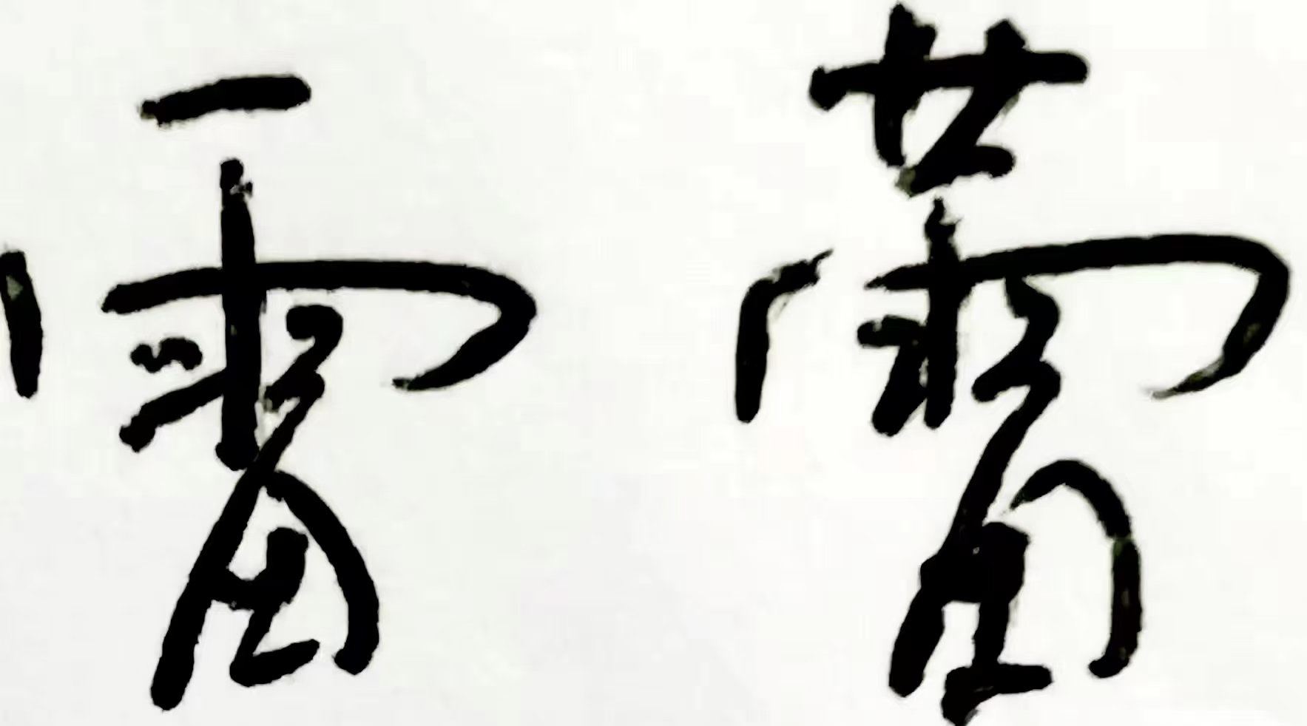任课教师： （签名） 系主任审核：  （签名） 日期：2024.9.2